Лабораторная 2
Задание 8

Метод Ньютона

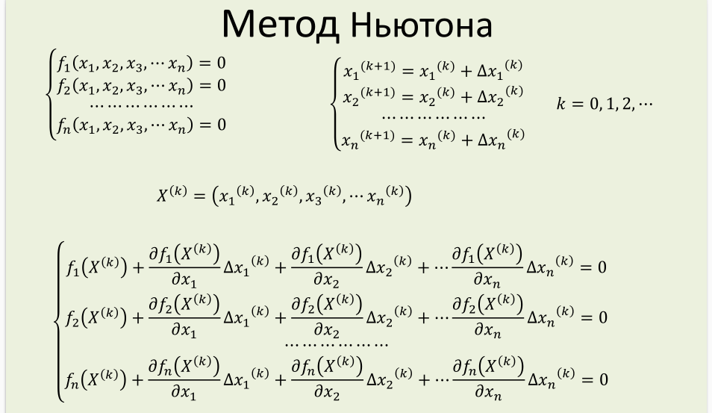
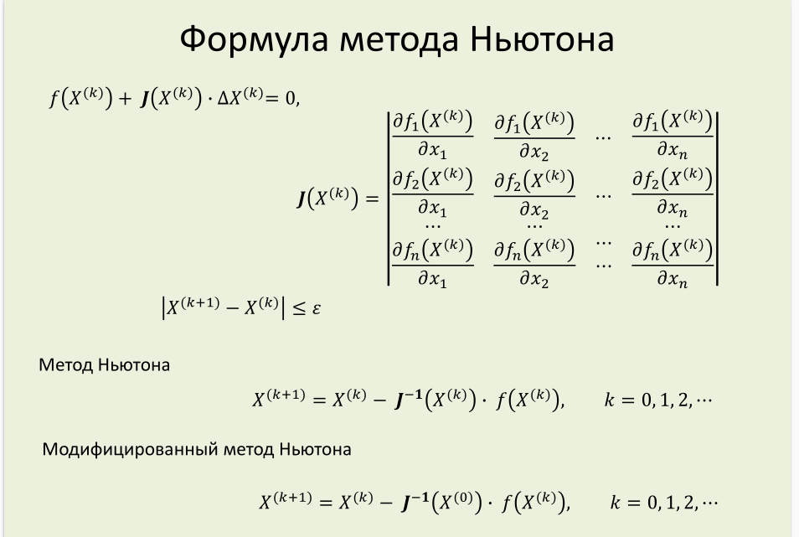

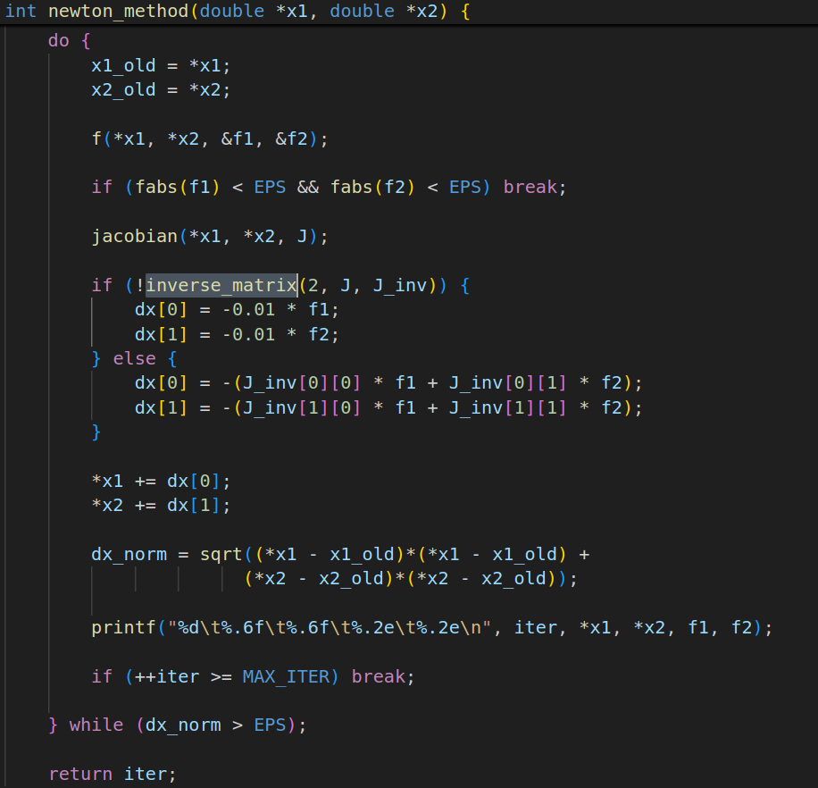

Вычисление матрицы Якоби
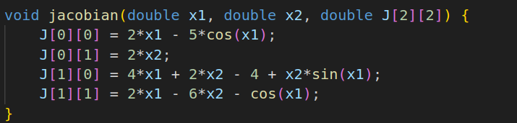

Если матрица не вырождена:
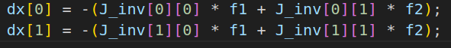

Обновление приближения:
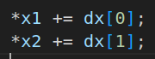

Метод простой итерации и метод Зейделя

В методе простой итерации все новые значения вычисляются на основе старых значений с предыдущей итерации. В методе Зейделя новые значения используются сразу же после их вычисления.

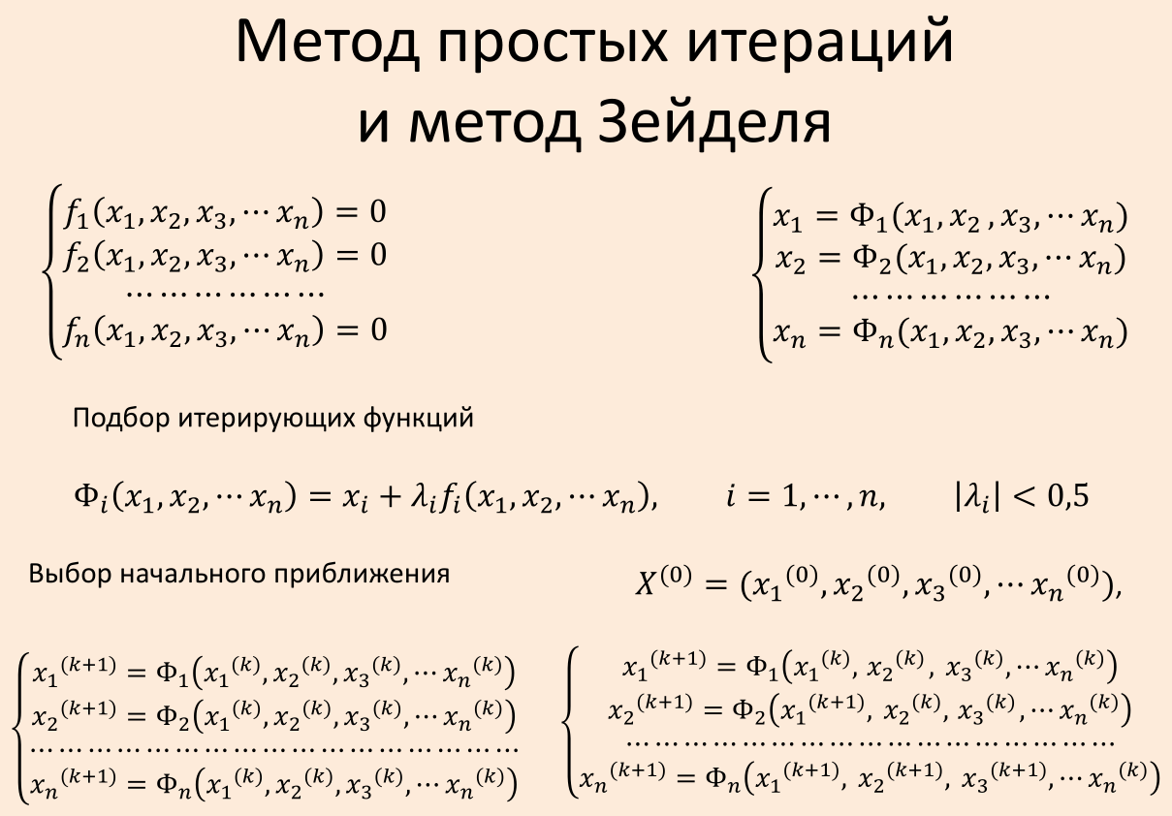
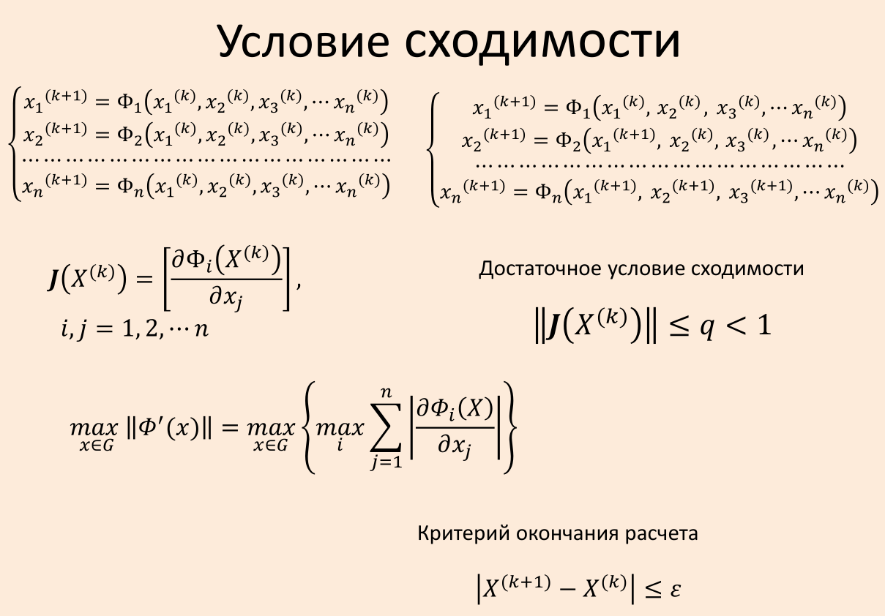
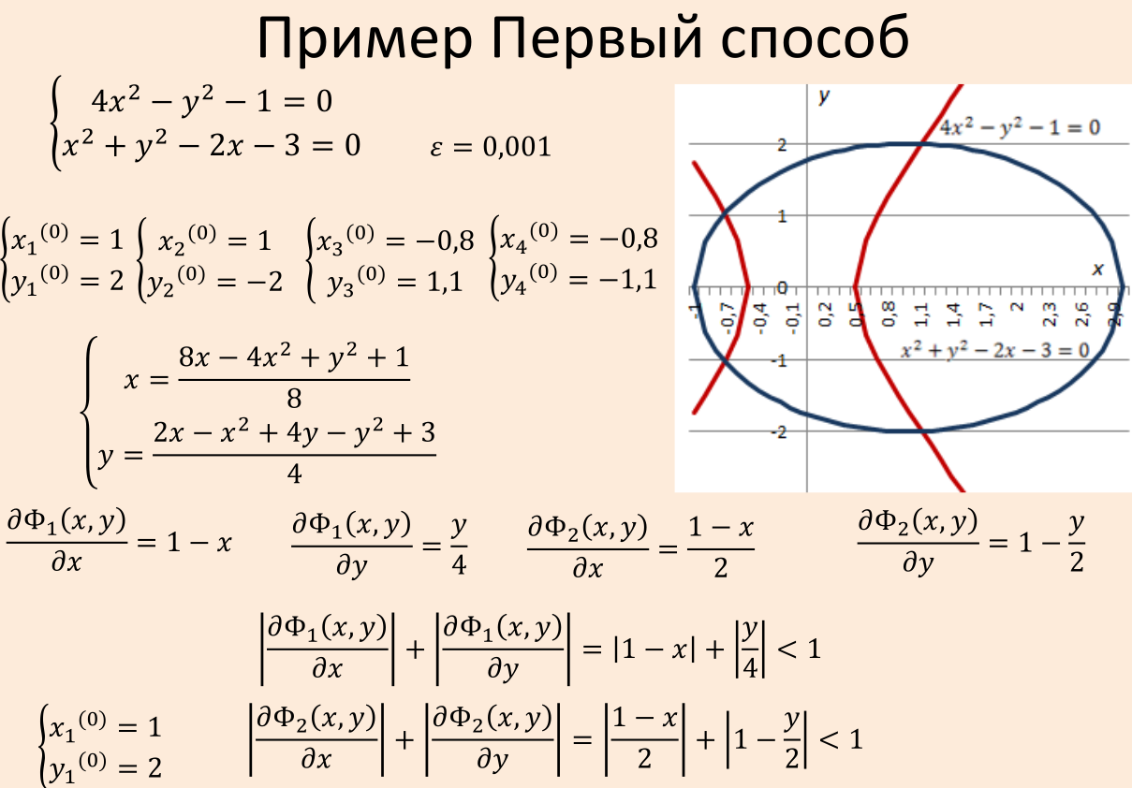

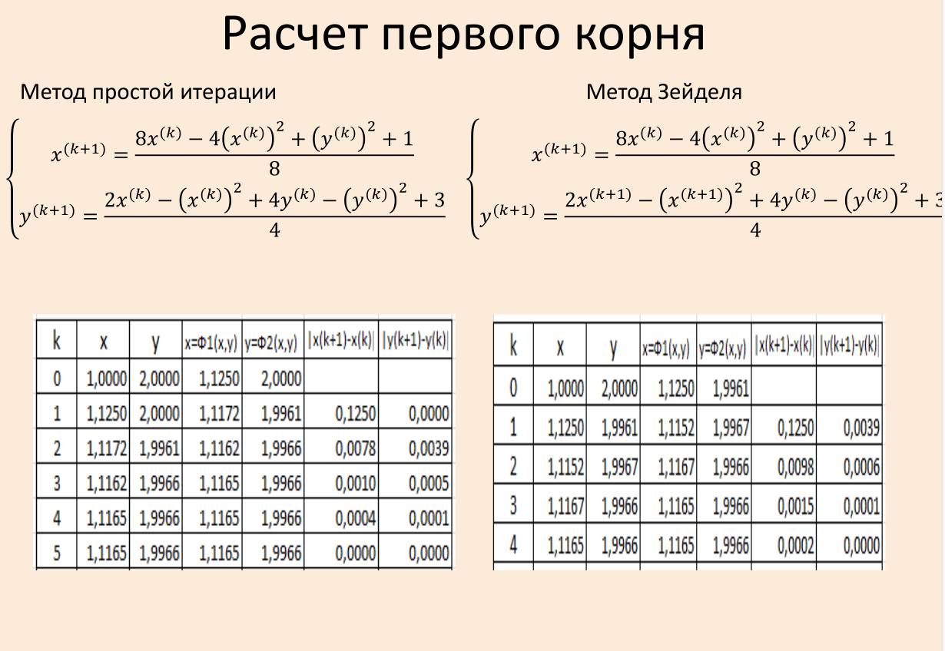
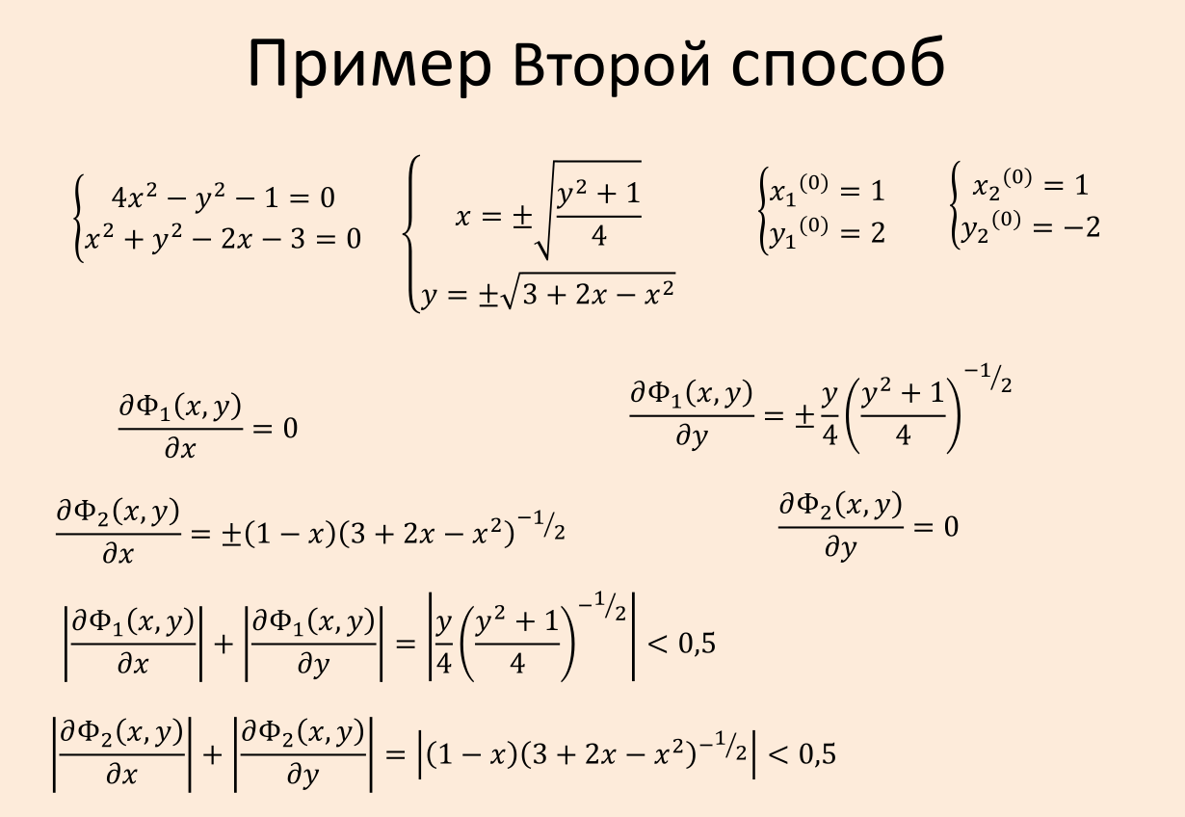

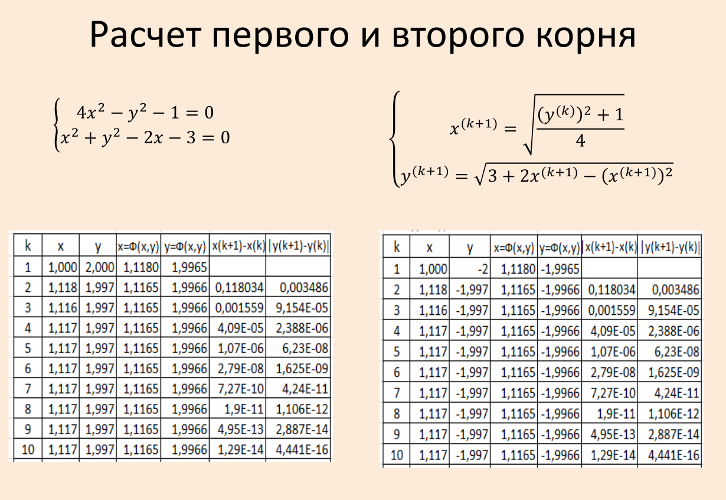
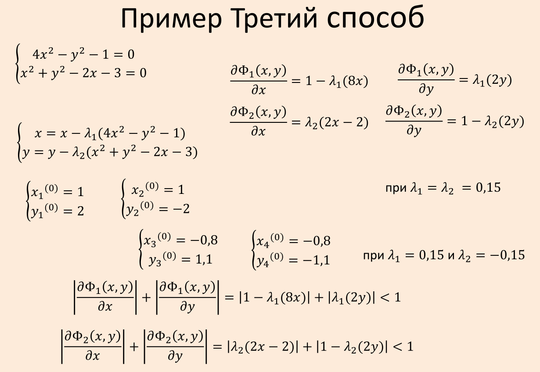

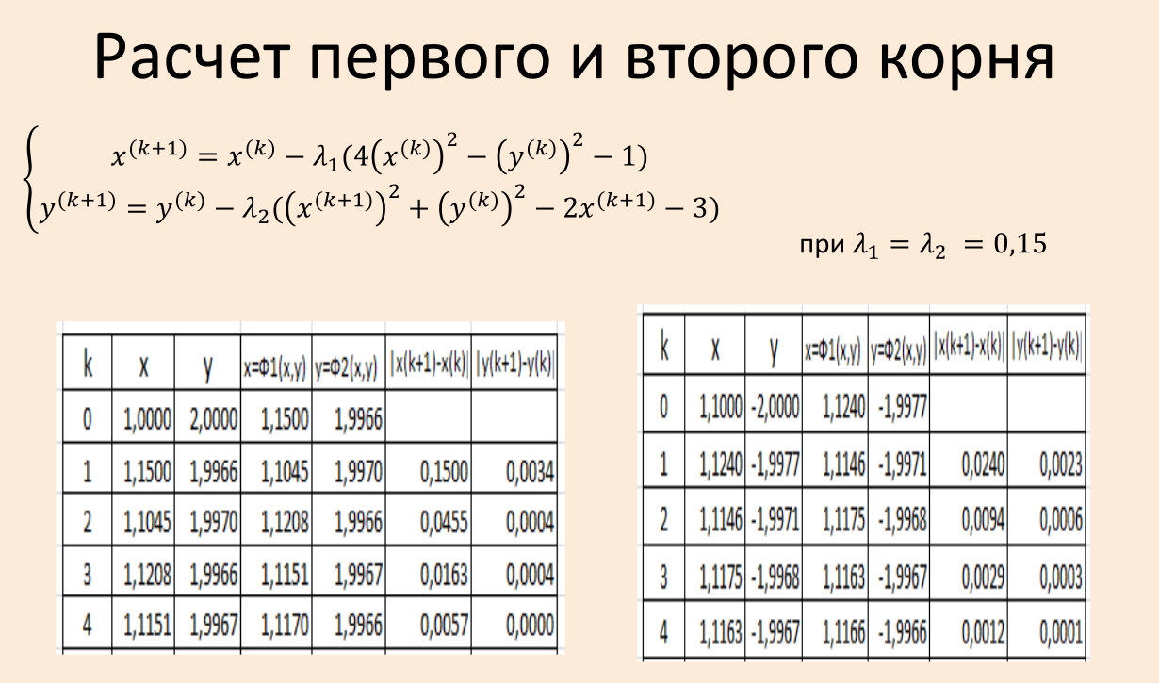
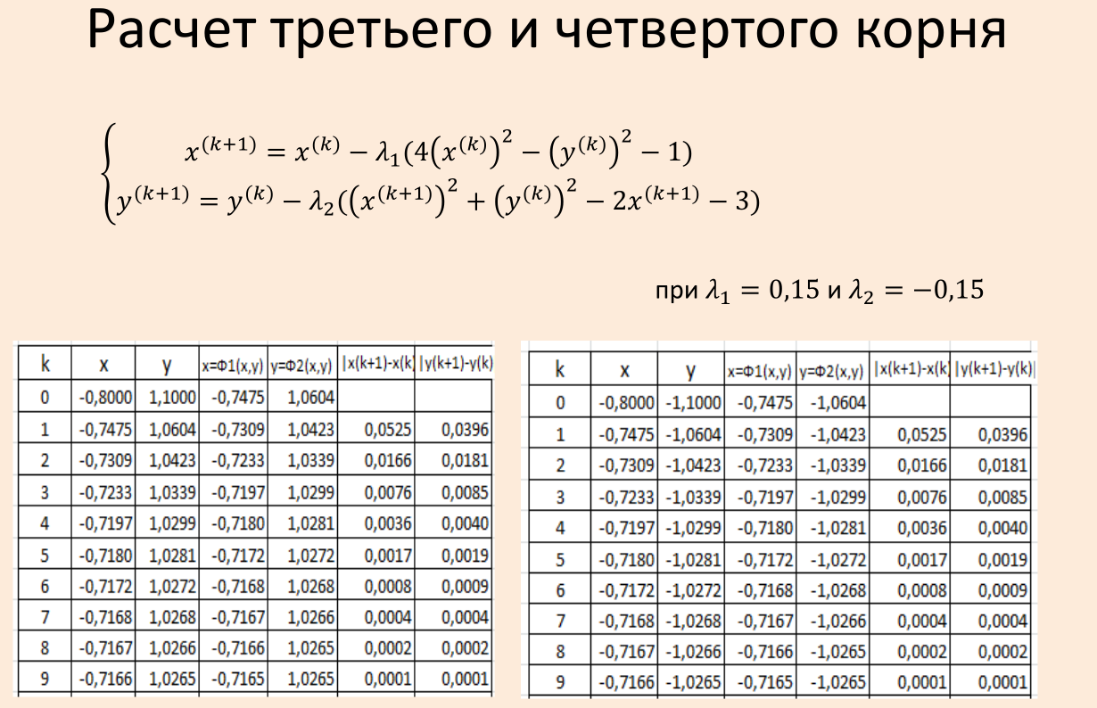

Система нелинейных уравнений — это система вида:
f₁(x₁, x₂, ..., xₙ) = 0
f₂(x₁, x₂, ..., xₙ) = 0
...
fₙ(x₁, x₂, ..., xₙ) = 0
Моя:
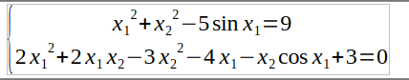

Основная идея методов
Мы преобразуем систему F(X) = 0 в эквивалентную систему X = Φ(X):
x₁ = φ₁(x₁, x₂, ..., xₙ)
x₂ = φ₂(x₁, x₂, ..., xₙ)
...
xₙ = φₙ(x₁, x₂, ..., xₙ)

Способ 1: Явное разрешение относительно переменных
Из уравнения fᵢ(x₁, ..., xₙ) = 0 выражаем xᵢ.

Способ 2: Добавление параметра (рекомендуемый)
Φᵢ(x₁, x₂, ..., xₙ) = xᵢ + λᵢ·fᵢ(x₁, x₂, ..., xₙ)
где λᵢ - малый параметр (|λᵢ| < 0.5).
Пример для корня (-1.318459, 1.555637)

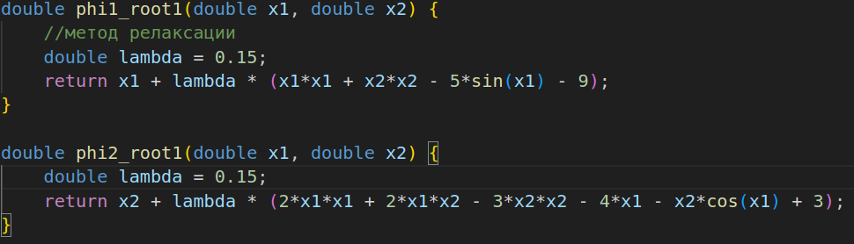

Далее выбраем начальное приближение X⁽⁰⁾ = (x₁⁽⁰⁾, x₂⁽⁰⁾, ..., xₙ⁽⁰⁾) с помощью графического метода:
- Строим график первого уравнения
- Строим график второго уравнения
- Точки пересечения = потенциальные корни
- Выбираем точку близко к пересечению
Из графика ниже получаем точки:

(2.4, 2.5),
(-0.9, -2.1),
(-1.3, 1.6),
(3.0, -0.9).
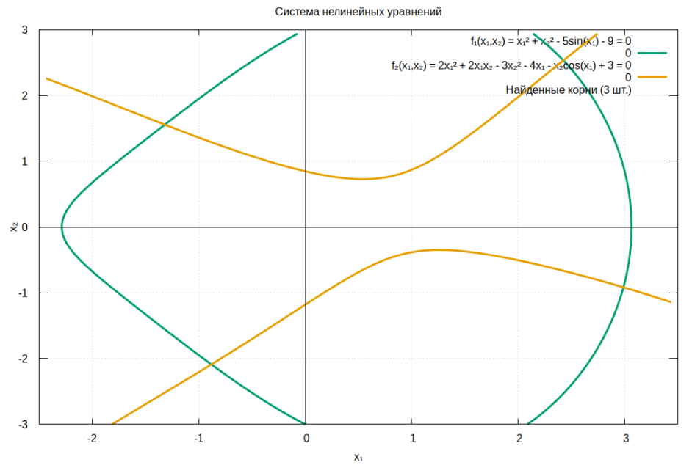
Затем строим итерационный процесс: X⁽ᵏ⁺¹⁾ = Φ(X⁽ᵏ⁾)

Условия сходимости:

Матрица Якоби:
J(X) = [∂Φᵢ/∂xⱼ] =
[ ∂Φ₁/∂x₁ ∂Φ₁/∂x₂ ... ∂Φ₁/∂xₙ ]
[ ∂Φ₂/∂x₁ ∂Φ₂/∂x₂ ... ∂Φ₂/∂xₙ ]
[ ... ... ... ... ]
[ ∂Φₙ/∂x₁ ∂Φₙ/∂x₂ ... ∂Φₙ/∂xₙ ]

Достаточное условие сходимости:
‖J(X)‖ ≤ q < 1
На практике проверяем:
max[∑|∂Φᵢ/∂xⱼ|] < 1
